Дни воинской славы
Сразу три дня воинской славы пришлось на первую декаду декабря.

В каждый из них актив школьного краеведческого музея «Истоки» подготовил и провел мероприятие.
К обелиску, как память приду,
К вечному пламеню синему.
Кто ты , солдат, что падал в бою?
- Я - вечный твой сын, Россия!
3 декабря – День неизвестного солдата и на урок памяти были приглашены младшие школьники 3 «В» класса с классным руководителем О.Г. Горяиновой. Мальчишки и девчонки очень любопытны, многое им было интересно… Почему не на всех могилах есть имена, где похоронены неизвестные солдаты, как можно найти погибшего родственника.

На все это ответом им была презентации «Неизвестным героям – посвящаем…» Здесь было рассказано о солдате, прах которого захоронен в Александровском парке «Могила неизвестного солдата» - символ всех погибших в боях за Родину – оставшихся лежать в лесах Подмосковья, в окопах в донских степях, или в болотах под Новгородом. Много безымянных могил у маленьких сел и городов. Скромная пирамида с красной звездой служит символом памяти им.
Совсем неприметную с виду.
В деревне на тропке лесной,
Ты встретишь порой пирамиду
С горящею красной звездой,
Ты знай-
Это память живая стоит на посту пред тобой,
И здесь, ни на час не смолкая,
Еще продолжается бой…
И с нами навечно остались
Горящие гневом сердца-
Они до последнего дрались,
И нету их жизни конца!
Под торжественный клип «Минута молчания у вечного огня» все дружно встали.

День Героя Отечества
9 декабря - в день героя Отечества в фойе был выставлен стенд, посвященный нашим землякам – Героям Советского Союза, кавалерам трех орденов Славы, Героям Социалистического Труда и Героям России.

Всех этих людей соединило какое-то неуловимое сходство, словно свет подвига, совершенного во имя Родины, озарял их лица.
Нет, мужество случайным не бывает.
Оно в душе солдата родилось,
Когда он о друзьях не забывает,
И с Родиной себя не мыслит врозь.
Смотрю, смотрю в его лицо простое –
Печальное тире между двух дат.
И верю я, что только так и стоит
Жить не земле, как жил на ней солдат!
В музей, на урок мужества «Время выбрало нас»…, группа «Поиск» 9»А» класса пригласили Блохина В.А., отца Героя России летчика Блохина Александра Владимировича, погибшего в Чеченской республике в 2002г.
Урок был посвящен нашим выпускникам, которые были награждены высокими правительственными наградами… посмертно.
С рассказом о подвиге летчика Александра Блохина выступила Арина
Агеева. Она рассказала, что за время службы на Кавказе Александр был награжден медалью «За отвагу», орденом Мужества, последняя награда- Звезда Герой России была вручена на вечное хранение вдове героя.
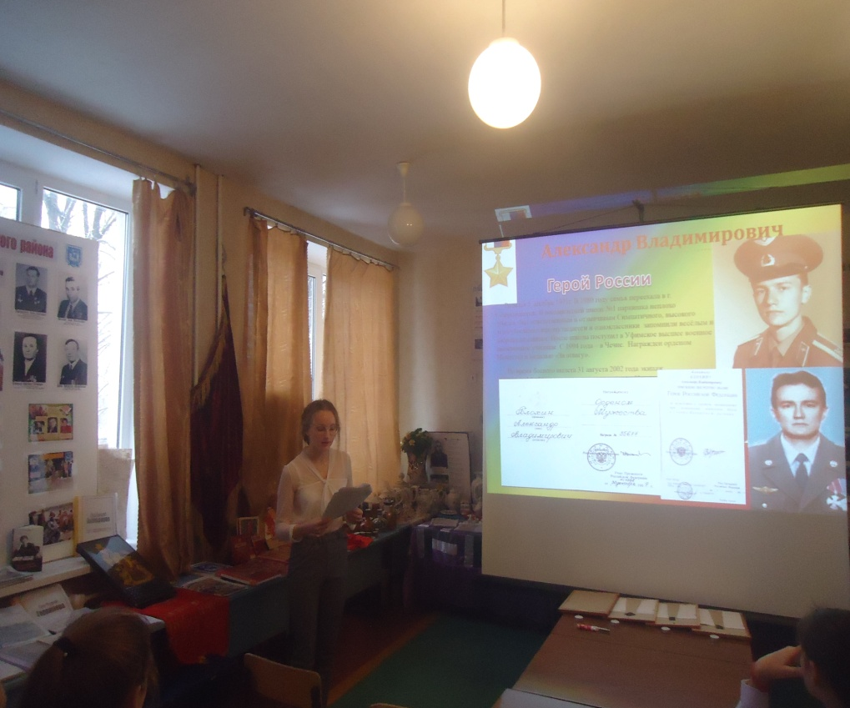
Экипаж вертолета МИ-24 был подбит, прикрывая своим бортом транспортный вертолет, доставлявший бойцов в отдаленную часть Чечни.
Горящий вертолет летчики, боясь взрыва машины над селом с мирными жителями, увели на километр. Вертолет взорвался в воздухе и сгорел. Кто-то назовет это воинским долгом, кто-то гражданской ответственностью. Но в любом случае жертвовать жизнью ради другого, это – подвиг.
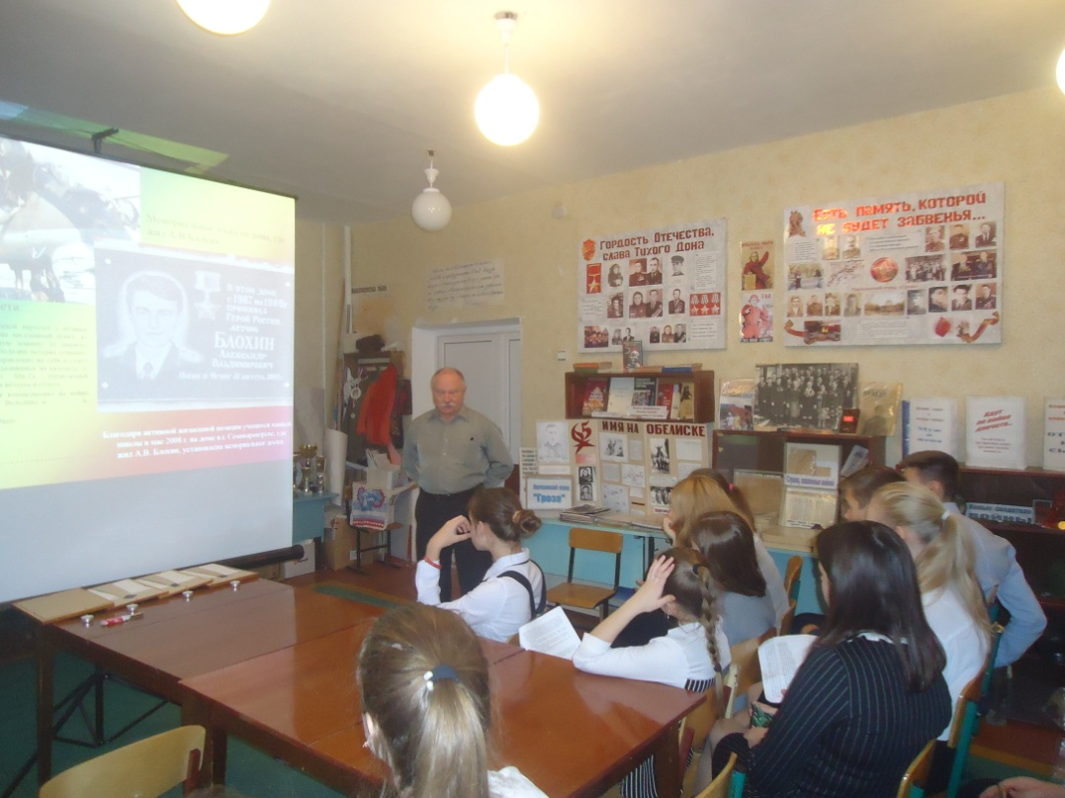
Отец героя рассказал, как рос Саша. Старший из четверых сыновей, он был всегда ответствен за младших братьев, чувство долга – у него с детства. Хорошо учится, выполнят работу по дому, чтобы не огорчать родителей. Подрос – увлекся спортом, особенно военными видами – отлично стрелял, был членом клуба Армии. Поэтому без проблем поступил в Высшее летное военное училище г. Уфы.
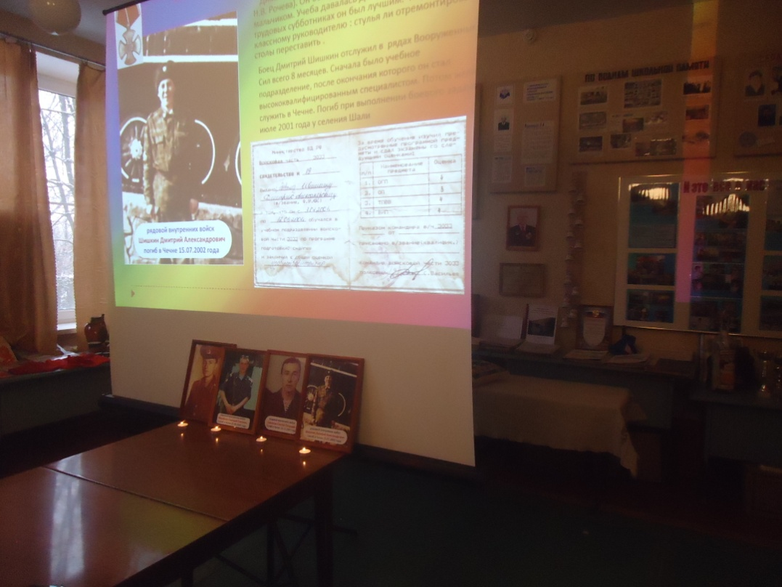
Еще трое наших мальчишек погибли в Чечне. Снайперу Диме Шишкину было 19 лет, механик-водитель бронетранспортера Сергей Соколов не дожил неделю до своего двадцатилетия. Военному водителю Геннадию Михайлову исполнилось 30 лет.

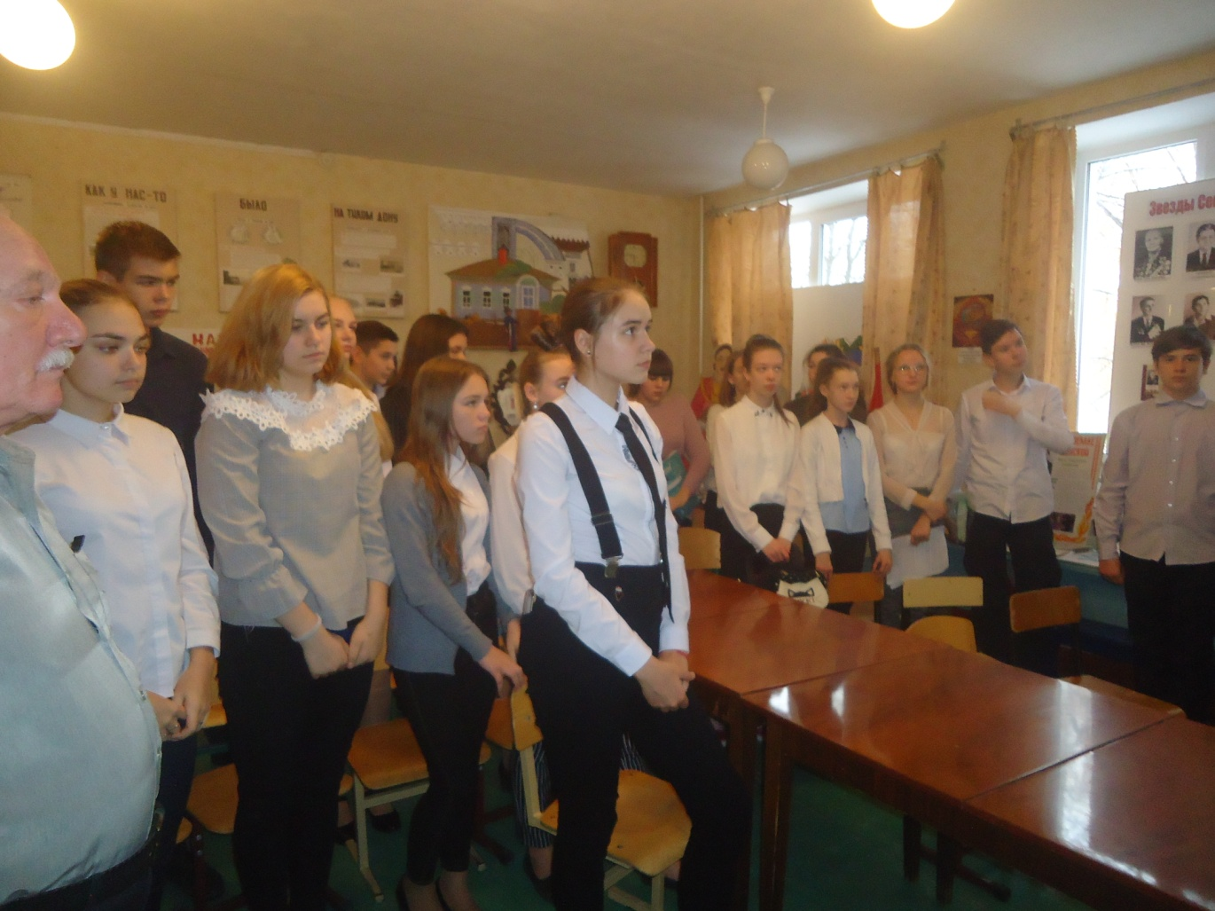

Минута молчания в память о наших выпускниках, погибших в горячих точках.

Минутой молчания почтили память наших выпускников, погибших за то, чтобы война не докатилась до наших городов и сел.

Пока над родиной синеет небосвод.
Волнуется под небом ширь полей,
Ваш продолжается полет
В СЕРДЦАХ РОДНЫХ И ПАМЯТИ ДРУЗЕЙ.

Руководитель школьного краеведческого музея «Истоки»
Лукьяненкова С.И.

